**江苏省仪征中学2024-2025学年第二学期高二生物模拟卷（二）**

**一、单项选择题(本大题共14小题，每小题2分，共28分。在每题给出的四个选项中，只有一项是最符合题意的)**

1．黑枸杞被称为“软黄金”，其果实呈深黑色，含有对人体有益的微量元素和丰富的游离氨基酸。下列有关叙述正确的是（     ）

A．Mg、Fe、Zn、B等微量元素归根结底来自无机环境，没有一种是细胞所特有

B．黑枸杞果实呈深黑色与液泡中水溶性色素有关，液泡中可储存糖类等养料

C．黑枸杞细胞代谢的主要场所在细胞核，中心体与细胞的有丝分裂密切相关

D．离体的叶绿体在一定条件下释放氧气，体现了细胞是生命活动的基本单位

2．下列关于生物学实验，合理的是（     ）

A．“观察植物细胞的质壁分离和复原”实验中，用适宜浓度的KNO3溶液代替蔗糖溶液，可简化实验

B．“绿叶中色素的提取和分离”实验中，将叶片100℃烘干2h后研磨，可提高色素分离效果

C．“检测生物组织中的脂肪”实验中，用无水乙醇洗去浮色，可提高实验观察效果

D．探究酶的专一性，可利用淀粉酶、淀粉、蔗糖和碘液设计实验

3．图是根尖细胞部分结构示意图。下列叙述错误的是（     ）

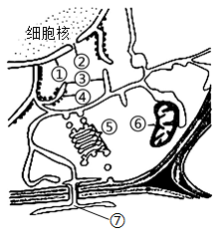 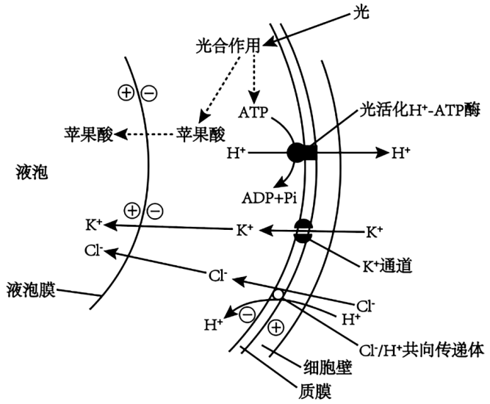

**第3题图 第4题图**

A．结构①③⑤⑥的膜参与构成该细胞的生物膜系统

B．细胞骨架与结构⑤⑥等细胞器的锚定密切相关

C．结构②⑦都有双层膜结构，且都与信息传递有关

D．若离体培养该细胞，破坏结构⑤会使细胞内染色体数目加倍

4．气孔运动与细胞内外众多离子的运输有关。如上图是光下气孔开启的机理。下列说法正确的是（    ）

A．离子进入液泡致使细胞液渗透压下降导致气孔开放

B．光为H+-ATP酶的活化直接提供能量

C．Cl-进入细胞的方式与H+运出细胞的方式相同

D．K+与K+通道蛋白特异性的结合是质膜选择透过性的体现

5．科研人员从某种微生物细胞中分离得到了一种酶Q，为了探究该酶的最适温度，进行了相关实验。实验结果如图甲所示；图乙为酶Q在40℃下催化一定量的底物时，生成物的量随时间变化的曲线。下列分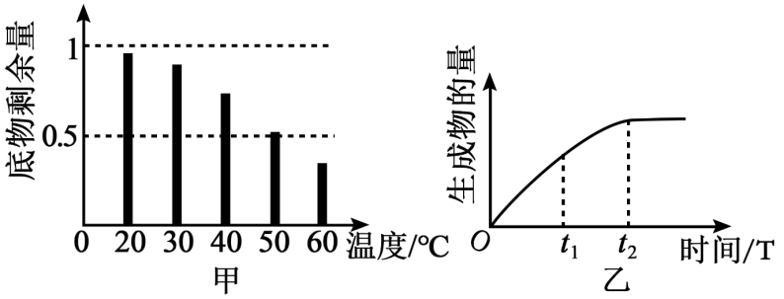析不正确的是（     ）

A．由图甲可知，该种微生物适合在较高的温度环境中生存

B．酶Q的化学本质是蛋白质或DNA

C．图乙实验中若只将温度升高10℃，酶X的活性不一定升高

D．图乙中，在t2时增加底物的量，酶Q的活性不变

6．底物水平磷酸化是在分解代谢过程中，底物因脱氢、脱水等作用而使能量在分子内部重新分布，形成高能磷酸化合物，然后将高能磷酸基团转移到ADP形成ATP或转移到GDP形成GTP 的过程。下列叙述正确的是（     ）

A．ATP分子内部相邻磷酸基团均带正电荷而相互排斥

B．在细胞质基质和线粒体基质中均可发生底物水平磷酸化

C．ATP、GTP、CTP、UTP去掉磷酸基团可参与合成DNA

D．GTP在GTP酶催化下转化为GDP的反应为吸能反应

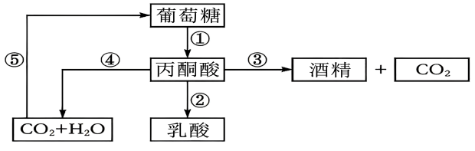7.下图是细胞呼吸过程中部分物质变化示意图，下列有关叙述正确的是（　　 ）

A．无氧呼吸过程中有NADH的产生和NADH的消耗

B．图中②过程产生的ATP少于③产生的ATP

C．根据溴麝香草酚蓝溶液变成黄色的时间长短，可检测酒精的含量多少

D．酵母菌①③过程中葡萄糖中的能量主要以热能形式散失

8．龙血树在《本草纲目》中被誉为“活血圣药”，有消肿止痛、收敛止血的功效。图甲、乙分别为龙血树在不同条件下相关指标的变化曲线（单位：mmol·cm-2·h-1）。下列叙述正确的是（     ）

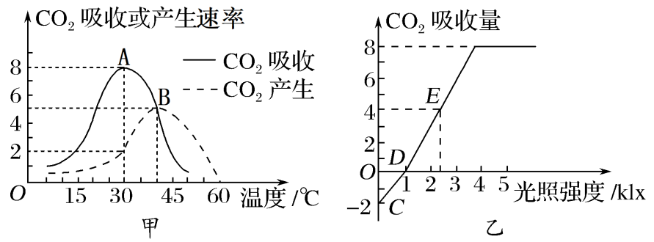

A．补充适量的Mg2+可能导致图乙中D点右移

B．图甲30℃时，该植物固定CO2的速率为10mmol·cm-2·h-1

C．图甲40℃条件下，若黑夜和白天时间相等，龙血树能不断长高

D．图乙中影响D、E两点光合速率的环境因素不同

9．下图是以铁皮石斛为材料，培养拟原球茎（简称PLBs，类似愈伤组织）生产生物碱的实验流程。下列说法正确的是（     ）



A．生物碱属于次生代谢产物，是铁皮石斛生长所必需的物质

B．图中过程①为脱分化形成PLBs，过程②为再分化生产生物碱

C．培养高产细胞系应选择细胞数量/生物碱产量比值小的PLBs

D．过程①②常用葡萄糖做碳源，原因是蔗糖不易被植物细胞吸收

10．某生物兴趣小组的同学用猪肝进行DNA的粗提取与鉴定实验，主要实验流程如下图。相关叙述正确的是（     ）

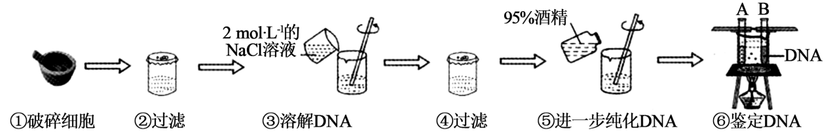

A．过程①向猪肝组织块中加入研磨液进行充分研磨

B．过程②过滤后弃去滤液，取纱布上的丝状物

C．过程⑤加入酒精后，也可将溶液倒入离心管离心后取上清液

D．过程⑥中A、B试管均会出现蓝色，但B试管中蓝色更深

11．琼脂糖凝胶电泳通常用于PCR产物的鉴定，相关叙述正确的是（    ）

A．DNA分子所带电荷越多，在凝胶中的迁移速率越快

B．用微量移液器将PCR产物与核酸染料的混合物缓慢注入凝胶的加样孔内

C．电场强度增大，DNA在凝胶中的迁移速率加快，电泳时的电压一般为1~5V

D．PCR非特异性扩增产物电泳、样品上样量过多电泳均会导致电泳条带模糊

12．常见的启动子可分为三类：组成型启动子，驱动基因在所有细胞、组织和器官中持续表达；组织特异型启动子，调控基因只在某些特定的部位中表达；诱导型启动子，通常在光、盐等信号作用下，使目的基因的转录水平有所提高。下列相关叙述错误的是（     ）

A．细胞分化与组织特异型启动子和组成型启动子的调控均有关

B．膀胱生物反应器的构建需要将目的基因连接在诱导型启动子的下游

C．真核生物细胞中，一般一个启动子只能启动一个基因的转录

D．强启动子可使基因高水平表达，启动子的强弱主要取决于其与RNA聚合酶的亲和性

13．由于某目的基因酶切后的末端为平末端，载体E只有产生黏性末端的酶切位点，需借助中间载体P将目的基因接入载体E。据图分析，下列叙述正确的是（     ）

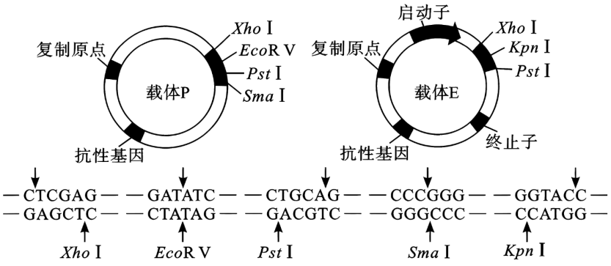

A．通过PCR扩增获取目的基因是基因工程的核心工作

B．为了便于该目的基因接入载体E，可用限制酶EcoRV或SmaI切割载体P

C．载体P不能作为基因表达载体，是因为其没有表达该目的基因的启动子与终止子

D．若受体细胞表现出抗性基因的相应性状，表明重组载体成功导入受体细胞

14．利用蛋白质工程对干扰素进行改造，可在一定条件下延长其保存时间。下列叙述错误的是（    ）

A．可用PCR技术检测改造后的干扰素基因是否转录出了相应的mRNA

B．经改造后的干扰素基因能通过工程菌的繁殖实现遗传

C．蛋白质工程对干扰素的改造遇到的最大难题是按人类需求对高级结构进行设计

D．蛋白质工程与中心法则的信息流动方向是一致的

**二、多选题多项选择题(本部分包括5题，每题3分，共计15分。每题有不止一个选项符合题意。每题全选对者得3分，选对但不全的得1分，错选或不答的得0分。)**

15．细菌中的革兰氏阴性菌的细胞界限由三部分—内膜、外膜和周质间隙(细胞间质)组成，而革兰氏阳性菌只有单层膜。革兰氏阴性菌对甘露糖的转运过程如图所示。下列相关叙述正确旳是（     ）

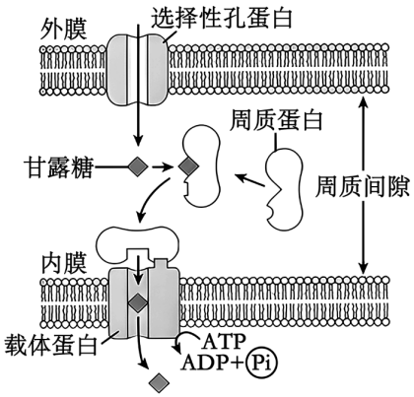

A．周质蛋白与载体蛋白的结合具有特异性

B．甘露糖通过主动运输从周质间隙中运输到细胞内消耗的能量主要由线粒体提供

C．载体蛋白运输甘露糖时，自身构象发生了改变

D．由图可以推测出周质间隙中甘露糖含量最低

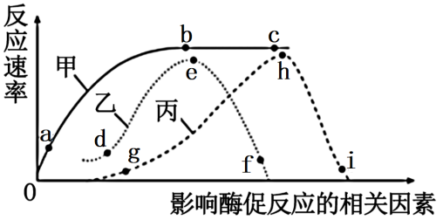16．如图所示为影响酶促反应的温度、pH和底物浓度与反应速率关系的曲线图，下列相关叙逑不正确的是（     ）

A．甲曲线中，bc段反应速率不变的原因是酶的空间结构被破坏

B．影响乙曲线的因素是温度，影响丙曲线的因素是pH

C．丙曲线中，g点与i点酶的空间结构都可能改变且不能恢复到h点

D．乙曲线中，e点比f点为化学反应提供的活化能多

17．下图是某植物种子（假设以葡萄糖为唯一呼吸底物）萌发时，细胞呼吸过程中CO2释放量和O2吸收量的变化图。下列有关该种子萌发过程的叙述，正确的是（     ）

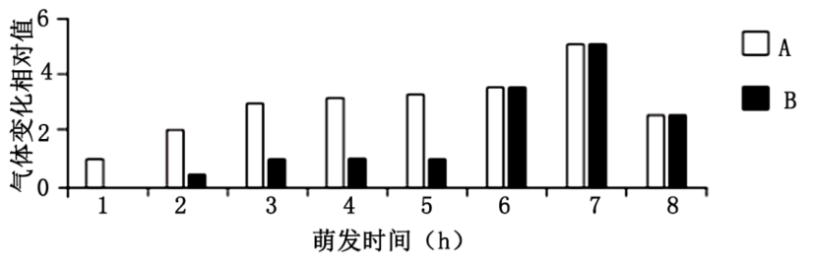

A．A、B分别表示CO2释放量和O2吸收量

B．第1h内，该植物种子细胞只进行无氧呼吸

C．1~5h，该植物种子细胞呼吸产生的酒精可用酸性重铬酸钾溶液检测

D．6～8h，该植物种子有氧呼吸和无氧呼吸消耗的葡萄糖的量相等

18．杂交瘤细胞在培养过程中会随机丢失来自B淋巴细胞的染色体。研究者将经已免疫的B 淋巴细胞，用EBV(一种病毒颗粒)感染，使其“染色体核型稳定”。下图表示制备抗A抗原单克隆抗体制备的部分过程，不考虑基因互作和其他变异。下列叙述正确的是（　 　）

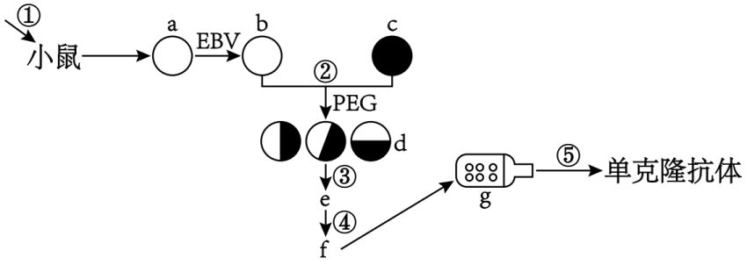

注：EBV转化细胞能够在选择培养基X中存活，但对乌本苷敏感，骨髓瘤细胞在选择培养基X中不能存活，对乌本苷不敏感。①～⑤代表相关过程，a～g代表相关细胞。

A．①向小鼠多次注射A抗原后从脾脏中获得大量a细胞

B．③用不含乌本苷的选择培养基X筛选融合的杂交瘤细胞

C．⑤过程中通过离心获得的培养液中可获得抗A抗原的单克隆抗体

D．若未用EBV感染a细胞，通过研究g中细胞可对抗体基因初步定位

19．2023年11月，我国科研人员利用食蟹猴培育出世界首只胚胎干细胞高贡献的活体嵌合猴，该研究部分过程如图所示（GFP：绿色荧光蛋白基因）。相关叙述正确的是（     ）

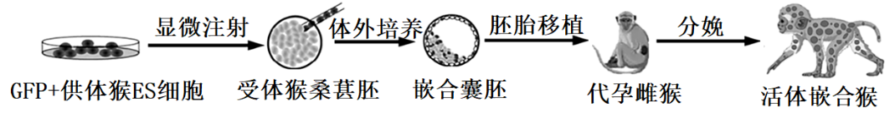

A．GFP可监测供体干细胞的存活情况以及其在嵌合体不同组织中的分化、分布情况

B．由图可知，活体嵌合猴体细胞中染色体数目是供体猴和受体猴数目之和

C．可用电刺激、钙离子载体激活嵌合胚胎，使其完成细胞的分裂和发育进程

D．代孕雌猴在移植嵌合囊胚前，可饲喂一定量孕激素进行同期发情处理

**三、解答题（共5题，共57分。）**

21．（12分）图1表示绿色植物叶肉细胞内发生的光合作用和有氧呼吸的过程，①④表示相关过程（说明：[H]指NADH或NADPH)。图2、图3分别表示外界相关条件对植物叶肉细胞、整个植株光合作用和呼吸作用的影响。请据图回答：

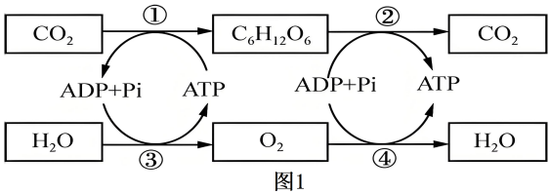 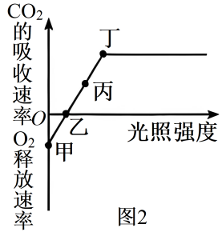 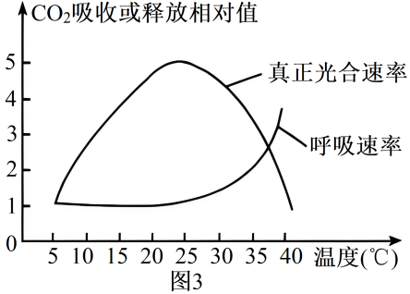

1. 图1中过程①的场所是在 ，过程②代表的是 ， 发生的场所是在 。

(2)图1中表示光合作用的过程有 （填序号）。在①~④过程中既能产生[H]又能产生ATP的过程是 （填序号），产生ATP的场所有 。

(3)图2中影响甲点上下移动的主要外界因素可能是 （至少写两个）。如果在图2的乙点突然停止光照，叶绿体内C3化合物的含量变化是 。在乙光照强度下，整个植株总光合作用强度 （填“>”或“=”或“<”） 呼吸作用强度。

(4)用大棚种植蔬菜时，白天最好控制光照强度为图2中的 点对应的光照强度，温度为图3中的 ℃最佳。

(5)有研究关于光照时长对植物生长的影响。植物生长先光照6小时后黑暗6小时情况下有机物积累量 先光照5秒后黑暗5秒、间隔进行总时长也是12小时的有机物积累量（填“>”、“=”或“<”)。

22.（9分）几丁质（一种多糖）是昆虫外骨骼的重要成分，几丁质的催化降解主要依赖于N-乙酰-β-D-葡萄糖苷酶（NAGase）的作用，温度、pH和NAGase催化水解产物对NAGase活力的影响如图1所示，请回答下列问题：

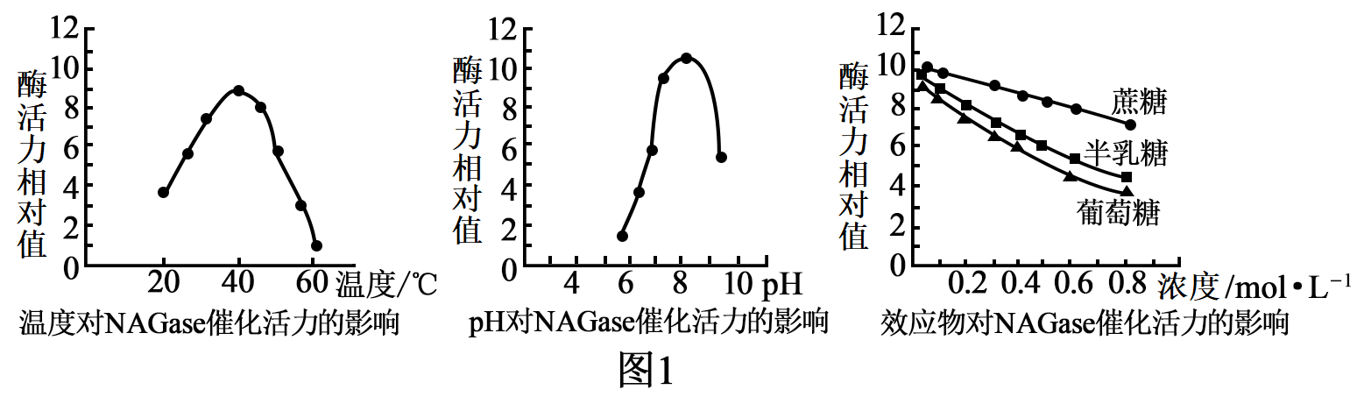

(1)NAGase的成分最可能是 ，从90℃降到最适温度过程中，它的活性 （填“变大”或“变小”或“基本不变”）。

(2)几丁质水解后的产物葡萄糖、半乳糖、蔗糖对NAGase的催化活力均有 （填“抑制”或“促进”）作用，其中作用最强的是 。

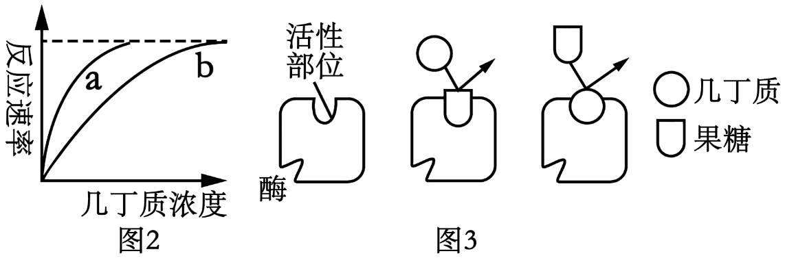(3)研究发现果糖能抑制NAGase的催化活力，为了进一步探究果糖抑制该酶催化活力的机制，某研究小组取一系列浓度的几丁质溶液，每个浓度的几丁质溶液均分为a、b两组（记作a1和b1、a2和b2……），实验结果如图2所示。本实验的自变量为 ，该实验的无关变量有 （至少答出两项）。由图2可知，a组实验应为 （填“添加”或“不添加”）果糖。实验结果说明随几丁质浓度的增加，果糖对酶催化活力的抑制 （填“增强”或“减弱”）。

1. 研究人员推测果糖抑制NAGase催化活力的机制如图3所示，果糖与几丁质可竞争结合酶的活性部位，并表现为可逆，该竞争结合不改变酶的空间结构，图2中曲线b出现的原因是______。

A．几丁质的浓度较低时，只有果糖能与酶结合，酶促反应速率降低

B．几丁质的浓度较低时，酶与几丁质的结合机会降低，酶促反应速率降低

C．几丁质的浓度较高时，果糖不能与酶结合，酶促反应速率升高

D．几丁质的浓度较高时，酶与几丁质的结合机会升高，酶促反应速率升高

23．（14分）Ⅰ：科研人员尝试在单克隆抗体技术的基础上，构建抗体一药物偶联物（ADC）来治疗乳腺癌，过程如下图所示。

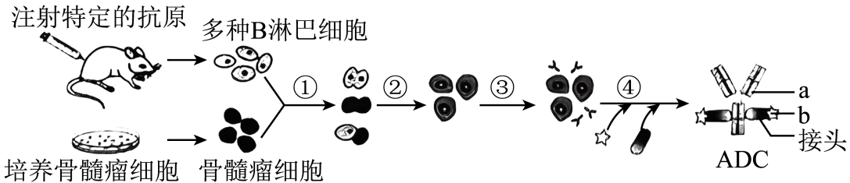

(1)动物细胞培养时，可以用_______酶处理动物组织，得到分散的组织细胞，在培养瓶中动物细胞贴壁培养一段时间后停止增殖的原因是出现了_______现象。  
(2)每隔2周用来自 的特定抗原注射小鼠1次，共注射3次，目的是_______，为了获得杂交瘤细胞，应将诱导融合后的细胞放在_______培养基上进行培养。  
(3)过程②得到的细胞还必须经过过程③______________才能筛选得到具有_______特点的杂交瘤细胞。杂交瘤细胞在体外培养时，除了提供适宜的营养物质、温度等条件外，还需要提供_______与5%CO₂的混合气体，此外在使用合成培养基时通常还需加入_______。  
(4)与传统药物相比，ADC治疗乳腺癌的优点是_______。

Ⅱ：野生黑芥具有黑腐病的抗性基因，花椰菜易受黑腐病菌的危害而患黑腐病。利用相关工程技术可以获得抗黑腐病杂种黑芥—花椰菜植株。用一定剂量的紫外线处理黑芥原生质体可使其染色体片段化，并丧失再生能力，再利用此原生质体作为部分遗传物质的供体与完整的花椰菜原生质体融合，流程如下图。据图回答：

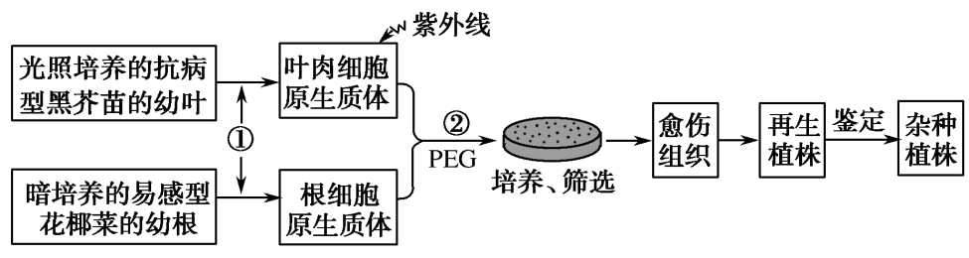

(5)过程②中PEG的作用是_____________，经过②操作后，需筛选出融合的杂种细胞，显微镜下观察融合的活细胞中有黑芥叶肉细胞的_____________（填写细胞器名称）存在可作为初步筛选杂种细胞的标志。

(6)原生质体培养液中需要加入适宜浓度的甘露醇是为了 。植物体细胞杂交在育种工作中具有广泛的应用价值，其突出的优点是可以_______________________________________。

24．（11分）采矿污染和不当使用化肥导致重金属镉（Cd）在土壤中过量积累。利用植物修复技术将土壤中的Cd富集到植物体内，进行后续处理（例如，收集植物组织器官异地妥善储存），可降低土壤中Cd的含量。为提高植物对Cd污染土壤的修复能力，研究者将酵母液泡Cd转运蛋白（YCF1）基因导入受试植物，并检测了相关指标。回答下列问题：

(1)为获取YCF1基因，将酵母细胞的全部DNA提取、切割后与载体连接，导入受体菌的群体中储存，这个群体称为______。

(2)利用下图中质粒和目的基因构建重组质粒，应选用_______酶切割质粒，酶切后的载体和目的基因片段，通过______酶作用后获得重组质粒。为了筛选出转入了重组质粒的受体细胞，应在筛选平板培养基添加_______，从平板上长出的菌落中提取质粒利用Sau3AI进行酶切，最多可以得到______种大小不同的DNA片段。

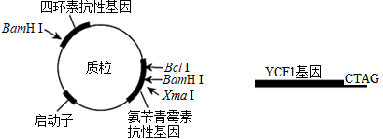

|  |  |  |  |  |  |
| --- | --- | --- | --- | --- | --- |
| 限制酶 | BamH Ⅰ | XmaⅠ | BclⅠ | SmaⅠ | Sau3AⅠ |
| 识别序列及切割位点 | -G↓GATCC- | -C↓CCGGG- | -T↓GATCA- | -CCC↓GGG- | -↓GATC- |

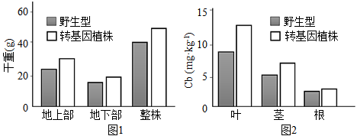(3)进行前期研究时，将含有YCF1基因的重组载体导入受试双子叶植物印度芥菜，采用最多的方法是______。研究者进一步获得了转YCF1基因的雄性不育杨树株系，采用不育株系作为实验材料的目的是______。  
(4)将长势一致的野生型和转基因杨树苗移栽到Cd污染的土壤中，半年后测定植株干重（图1）及不同器官中Cd含量（图2）。据图1可知，与野生型比，转基因植株对Cd具有更强的______（填“耐性”或“富集能力”）；据图2可知，对转基因植株的______（部位）进行后续处理对于缓解土壤Cd污染最为方便有效。

(5)已知YCF1特异定位于转基因植物细胞的液泡膜上。据此分析，转基因杨树比野生型能更好地适应高Cd环境的原因是___________。相较于草本植物，采用杨树这种乔木作为Cd污染土壤修复植物的优势在于___________。

25．（11分）图甲是基因工程的基本操作流程。图乙是新型冠状病毒感染的常规检测方法一一实时荧光PCR，其扩增目的基因需额外添加荧光标记探针（一小段单链DNA，可与目的基因中部分序列特异性结合）。当探针完整时，不产生荧光。在PCR过程中，与目的基因结合的探针被TaqDNA聚合酶水解，R与Q分离后，R发出的荧光可被检测到。图丙是通过实时荧光PCR检测新型冠状病毒感染时，检测到的荧光强度变化。回答下列问题：

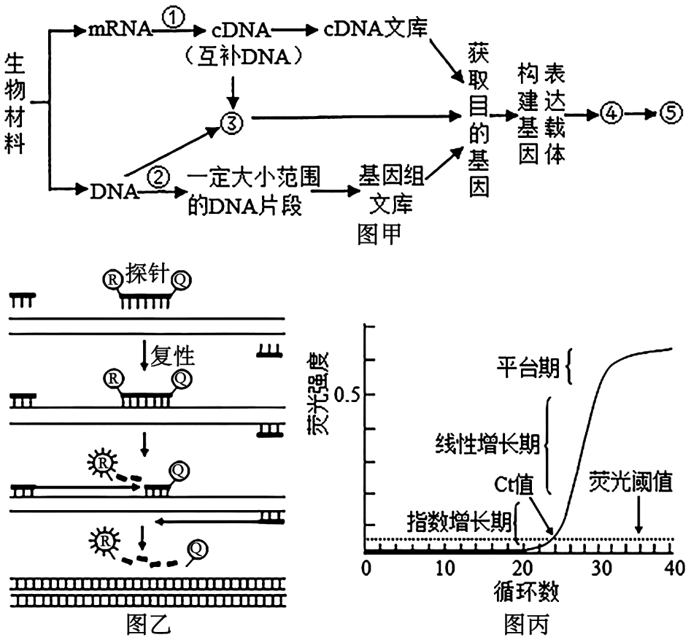

(1)由于PCR技术不能直接扩增mRNA，因此实验室常用RT—PCR技术来实现目的基因的获取和扩增，据此可知在进行RT—PCR技术时应当在仪器中添加 酶、 酶、引物、dNTP、缓冲体系。

(2)图甲中③过程在酶的作用下，DNA的合成方向总是从子链的 向 延伸。若利用PCR技术扩增目的基因的过程中消耗了126个引物分子，则该过程DNA扩增了 次。

(3)图中⑤过程是 ，要检测目的基因是否成功表达，首先从转基因生物个体中提取蛋白质，用相应的抗体进行 杂交。

(4)图丙中与指数增长期相比，线性增长期目的基因数量的增长率下降，原因 。

(5)Ct值的含义：在PCR扩增过程中，每个反应管内的荧光信号达到设定的荧光阈值时所经历的扩增循环数。因此，当样本中初始模板越多时，Ct值就 。

某新型冠状病毒核酸检测说明书标明，Ct≤37判定为阳性，Ct>40或无Ct值判定为阴性。图丙所示新型冠状病毒核酸检测结果应判定为 。阴性结果也不能排除新型冠状病毒感染。可能产生假阴性的因素有 。

a．取样太早，样本中病毒量少，达不到实时荧光PCR检测阈值

b．样本被污染，RNA酶将病毒RNA降解

c．病毒发生变异

**《江苏省仪征中学2024-2025学年第二学期高二生物模拟卷（二）》参考答案及解析**

**1-5 BACCB 6-10 BABCA 11-14 DBCD 15.ACD 16.AD 17.ABC 18.ACD 19.ACD**

1．B【详解】A、细胞中的化学元素都直接或间接来自无机环境，因此细胞中的Fe、Zn、B等微量元素归根结底来自无机环境，没有一种是细胞所特有，Mg属于大量元素，A错误；

B、黑枸杞果实呈深黑色与液泡中水溶性色素有关，液泡中可储存糖类等养料，因而细胞有一定的渗透压，与细胞的吸水和失水有关，B正确；

C、黑枸杞细胞代谢的主要场所在细胞质基质，中心体与细胞的有丝分裂密切相关，决定细胞有丝分裂的方向，C错误；

D、离体的叶绿体在一定条件下释放氧气，体现了叶绿体是光合作用的场所，该事实不能说明细胞是生命活动的基本单位，D错误。

2．A【详解】A、适宜浓度的KNO3 溶液中的钾离子和硝酸根离子能主动运输进入细胞，使细胞液浓度升高，当细胞液浓度大于外界溶液浓度时，细胞会自动吸水发生质壁分离复原，不需要更换外界溶液，因此用适宜浓度的KNO3 溶液代替蔗糖溶液，可简化实验步骤，A正确；

B、在“绿叶中色素的提取和分离”实验中，将叶片在100∘C烘干2h，高温会使叶绿素等光合色素分解，导致色素含量降低，从而影响色素的分离效果，而不是提高色素分离效果，B错误；

C、在“检测生物组织中的脂肪”实验中，洗去浮色用的是体积分数为50%的酒精，而不是无水乙醇。因为无水乙醇的挥发性强，容易使切片干燥，不利于观察，且其洗去浮色的效果不如体积分数为50%的酒精，C错误；

D、碘液只能检测淀粉是否水解，不能检测蔗糖是否水解，D错误。

3．C【详解】A、生物膜系统是由细胞膜、核膜和细胞器膜构成的，图中①核膜、③内质网、⑤高尔基体、⑥线粒体均为具膜的结构，生物膜系统可将各种细胞器分隔开、区域化，可使细胞内同时进行多种化学反应，保证生命活动高效有序的进行，A正确；

B、细胞骨架是由蛋白质纤维构成的，锚定并支撑着许多细胞器，与细胞运动、能量转化等生命活动密切相关，B正确；

C、结构②核孔是大分子物质进出细胞核的通道，可进行信息传递，⑦胞间连丝可实现细胞间的信息传递，但二者不是双层膜结构，C错误；

D、⑤高尔基体与细胞壁的形成有关，若离体培养该细胞，破坏结构⑤后由于不能合成新的细胞壁，不能将加倍的染色体平均分向两个子细胞，因此会使细胞内染色体加倍，D正确。

4．C【分析】题图分析：氢离子以主动运输的方式运出保卫细胞，同时钾离子和氯离子进入保卫细胞使保卫细胞渗透压升高，吸水能力增强，细胞膨胀，气孔张开。

【详解】A、离子进入液泡致使细胞液渗透压上升导致气孔开放，A错误；

B、光参与光合作用产生ATP，ATP为H+-ATP酶的活化直接提供能量，B错误；

C、光合作用生成的ATP驱动H+泵，向质膜外泵出H+，建立膜内外的H+梯度，在H+电化学势的驱动下，Cl-经共向传递体进入保卫细胞，H+运出细胞和Cl-进入细胞都是需要能量的，运输方式为主动运输，C正确；

D、K+通过K+通道蛋白时，不需要与通道蛋白结合，D错误。

5．B【详解】A、由图甲可知，温度较高时，底物的剩余量减少，故酶活性较高，说明该种微生物适合在较高的温度环境中生存，A正确；

B、大多数酶是蛋白质少数是RNA，所以酶Q的化学本质是蛋白质或RNA，B错误；

C、由于不知道酶X的最适温度，所以图乙实验中若只将温度升高10℃，酶X的活性不一定升高，C正确；

D、酶活性受温度和pH的影响，与底物的量无关，故图乙中，在t2时增加底物的量，酶Q的活性不变，D正确。

6．B【详解】A、ATP内部相邻磷酸基团均带负电荷而相互排斥，A错误；

B、题意显示，底物水平磷酸化是在分解代谢过程中，底物因脱氢、脱水等作用而使能量在分子内部重新分布，形成高能磷酸化合物的过程，细胞质基质和线粒体基质都可以产生ATP，因此在细胞质基质和线粒体基质中均可发生底物水平磷酸化，B正确；

C、ATP、GTP、CTP、UTP去掉磷酸基团可参与合成RNA，C错误；

D、GTP在GTP酶的催化下转化为GDP的反应为放能反应，D错误。

7. A【详解】A、无氧呼吸过程中第一阶段有NADH的产生，第二阶段有NADH的消耗(丙酮酸与NADH生成二氧化碳和酒精或者是乳酸)，A正确;

B、②③均为无氧呼吸的第二阶段，都不产生ATP，B错误;

C、溴麝香草酚蓝溶液是检测二氧化碳的，不是用来检测酒精的，C错误;

D、酵母菌无氧呼吸过程中葡萄糖中的能量主要转移到酒精中，没有被释放出来，D错误。

8．B【详解】A、D点为光补偿点，光合速率与呼吸速率相等的点，补充适量的Mg2+（Mg2+是叶绿素的必需成分）可能导致光合速率上升，所需的光照强度减弱，图乙中D点左移，A错误；

B、图甲中，实线表示吸收二氧化碳速率，为净光合作用速率，虚线为CO₂产生速率，表示呼吸作用速率，图甲30℃时，该植物固定CO2的速率为8+2=10mmol·cm-2·h-1，B正确；

C、图甲40℃条件下，龙血树净光合速率和呼吸速率相等，若白天和黑夜时间相等，则有机物不会积累，植物不能生长，C错误；

D、图乙中影响C、D、E三点光合速率的主要环境因素都是光照强度，D错误。

9．C【详解】A、生物碱是铁皮石斛的次生代谢物，不是细胞进行正常生命活动必需的物质，A错误；

B、题意显示PLBs类似愈伤组织，因此，图中过程①为脱分化形成PLBs，过程②为植物细胞培养过程，不属于再分化，B错误；

C、该实验目的是要生产生物碱，故需要选择生物碱产量/细胞数量的值大的PLBs作为高产细胞系，或者说细胞数量/生物碱产量比值小的PLBs，C正确；

D、过程①②常用蔗糖做碳源，因为蔗糖更有利于渗透压调节，D错误。

10．A【详解】A、过程①向猪肝组织块中加入研磨液进行充分研磨，得到含DNA的混合液，A正确；

B、DNA溶解在2mol/L的NaCl溶液中，过程②过滤后取去滤液，B错误；

C、DNA不溶于酒精溶液，过程⑤加入酒精后，需要静置析出，如果将溶液倒入离心管离心后应取沉淀，C错误；

D、将DNA丝状物放入物质的量浓度为2mol/L的NaCl溶液中，使其溶解，再加入二苯胺试剂，沸水浴加热出现蓝色，过程⑥中B试管均会出现蓝色，A试管为无色的二苯胺溶液，D错误。

11．D【详解】A、在琼脂糖凝胶电泳中，DNA分子在凝胶中的迁移速率主要取决于DNA分子的大小，而非所带电荷多少。因为DNA分子本身带有大量负电荷，在电场中都会向正极移动，且在凝胶介质中，分子大小对迁移的阻碍作用更为关键，A正确；

B、用微量移液器将PCR产物缓慢注入凝胶的加样孔内，核酸染料是在制胶时加入到琼脂糖凝胶中，而不是与PCR产物混合后注入加样孔，B错误；

C、电场强度增大，DNA在凝胶中的迁移速率确实会加快，但电泳时的电压一般为5 - 15V，而不是1 - 5V，C错误；

D、CR非特异性扩增产物电泳时，由于存在多种不同的扩增片段，会导致电泳条带混乱模糊；样品上样量过多时，会使条带变宽、分辨率降低，也会导致电泳条带模糊，D正确。

12．B【详解】A、根据题干信息“组成型启动子，驱动基因在所有细胞、组织和器官中持续表达”，所以在细胞分化过程中，与组成型启动子有关，组织特异性启动子，调控基因只在某些特定的部位中表达，所以细胞分化与组织特异型启动子的调控也有关，A正确；

B、组织特异性启动子，调控基因只在某些特定的部位中表达，而乳腺生物反应器需要将目的基因连接在组织特异性启动子的下游，导入细胞中，保证基因在乳腺细胞中表达，B错误；

C、一般情况下，真核生物细胞中，一个启动子只能启动一个基因的转录，C正确；

D、强启动子可使基因高水平表达，启动子的强弱主要取决于其与RNA聚合酶的亲和性，从而启动基因的转录，D正确。

13．C【详解】A、基因工程的核心步骤是构建基因表达载体，不是通过PCR扩增获取目的基因，A错误；

B、要使中间载体P接入载体E，同时防止载体E自身环化，需要用两种限制酶分别切割载体E和中间载体P，由于载体E只有产生黏性末端的酶切位点，而EcoRV切割后的末端是平末端，无法完成上述过程，B错误；

C、由图可知，载体P是中间质粒，不含有表达MT基因的启动子和终止子，C正确；

D、受体细胞表现出抗性基因的相应性状，可能是导入了重组质粒，也可能只导入了空质粒（不含目的基因的质粒），D错误。

14．D【详解】 A、先以mRNA为模板，在逆转录酶的作用下，按照碱基互补配对原则合成cDNA（互补DNA）。因为mRNA是以DNA为模板转录而来的，所以逆转录得到的cDNA与转录它的模板DNA序列互补，以逆转录得到的cDNA为模板，进行常规的PCR扩增。如果在PCR扩增产物中能检测到预期大小的目的条带，说明改造后的干扰素基因转录出了相应的mRNA，B正确；

B、经改造后的干扰素基因整合到工程菌的基因组中，随着工程菌的繁殖，基因会进行复制并传递给子代细胞，从而实现遗传，B正确；

C、蛋白质的高级结构非常复杂，受到多种因素的影响，目前人类对蛋白质高级结构的了解还很有限，很难按人类需求对高级结构进行设计，这是蛋白质工程对干扰素改造遇到的最大难题，C正确。

D、蛋白质工程包含逆向设计（蛋白质→基因），与中心法则的方向不完全一致，A错误；

15．ACD【详解】A、周质蛋白与载体蛋白的需要特异性结合才能发挥作用，A正确；

B、由题图分析可知：甘露糖从周质间隙中运输到细胞内借助载体蛋白，需要消耗ATP，所以此方式是主动运输，消耗的能量由细胞质提供，细菌是原核生物没有线粒体，B错误；

C、载体蛋白运输甘露糖时，需要与甘露糖结合，转运蛋白的构象发生了改变，C正确；

D、甘露糖从周质间隙中运输到细胞内是主动运输，则甘露糖在周质间隙的浓度小于细胞内，同时甘露糖通过选择性孔蛋白顺浓度梯度进入周质间隙，则说明外膜的外侧的甘露糖浓度大于周质间隙，所以周质间隙中甘露糖含量最低，D正确。

16．AD【详解】A、甲曲线表示底物浓度与反应速率的关系，bc段反应速率不变的原因是酶的数量有限，达到最大反应速率，A错误； B、低温酶的活性很低，但是酶并不失活，酶活性不为0，高温使酶的空间结构发生改变，酶失活，酶活性为0，过酸和过碱都会使酶的空间结构发生改变，酶失活，酶活性为0，故图中乙曲线是温度对酶活性的影响，丙曲线是pH值对酶活性的影响，B正确；

C、丙曲线是pH对酶活性的影响，g点与i点分别对应的因素是pH过低和过高，酶的空间结构都被破坏，都不能恢复，C正确；

D、酶作用的机理是降低化学反应的活化能，不能提供活化能，D错误。

17．ABC【详解】AB、图中1h时，A数值出现，B数值未出现，表明此时只进行无氧呼吸，则A代表CO2释放量，B代表O2吸收量，AB正确；C、1~5h，CO2释放量大于O2吸收量，说明种子进行产酒精的无氧呼吸，酒精可以通过酸性重铬酸钾溶液检测，出现灰绿色，C正确；

D、6～8h，CO2释放量和O2吸收量相等，说明种子此段时间只进行有氧呼吸，D错误。

18．ACD【详解】A、①向小鼠多次注射A抗原获得能产生相应抗体的a细胞（相应的B淋巴细胞），A正确；

B、分析题意，EBV转化细胞能够在选择培养基X中存活，但对乌本苷敏感，骨髓瘤细胞在选择培养基X中不能存活，对乌本苷不敏感，故③用含乌本苷的选择培养基X筛选出杂交瘤细胞，B错误；

C、抗体属于分泌蛋白，细胞会分泌到细胞外，故⑤过程中通过离心获得的培养液中可获得抗A抗原的单克隆抗体，C正确；

D、杂交瘤细胞在传代培养时，来自B淋巴细胞的染色体往往会随机丢失，从而导致得到的杂交瘤细胞不能产生抗体，故若未用EBV感染a细胞，通过研究g中的细胞可对抗体基因初步定位，D正确。

19．ACD【详解】A、GFP作为标记，追踪嵌合胚胎发育中绿色荧光蛋白的分布，有利于了解供体干细胞的存活情况以及其在嵌合体不同组织中的分化、分布情况，A正确；

B、培育出的嵌合体猴，其单个细胞的染色体不是供体猴和受体猴数目之和，而是独立的，也就是说，单个细胞要么含有供体猴的染色体，要么含有受体猴的染色体，B错误；

C、用物理或化学方法如电刺激、Ca2+载体、乙醇和蛋白酶合成抑制剂等激活重构胚，使其完成细胞分裂和发育进程，C正确；

D、代孕雌猴在移植嵌合囊胚前，可饲喂一定量孕激素进行同期发情处理，D正确。

20.(1) 叶绿体类基质 有氧呼吸第一、二阶段 细胞质基质、线粒体基质 (2) ①③ ②③ 细胞质基质、线粒体、叶绿体(3)温度、O2浓度或CO2浓度 上升（或者增多） = (4) 丁 25 (5)<

【详解】（1）（2）过程①表示暗反应、②表示有氧呼吸第一二阶段、③表示光反应、④表示有氧呼吸第三阶段。光合作用光反应和暗反应的场所分别为类囊体薄膜、叶绿体基质；有氧呼吸三个阶段的场所分别为：细胞质基质、线粒体基质、线粒体内膜。表示光合作用的过程有①③，既能产生[H]又能产生ATP的过程是②③，产生ATP的场所有细胞质基质、线粒体和叶绿体。

（3）在图2的乙点若突然停止光照，则光反应产生的[H]和ATP减少，C3化合物的还原量减少，C3化合物的含量增多；甲点只进行呼吸作用，影响甲点上下移动的主要外界因素可能是温度、O2浓度或CO2浓度。乙光照强度是光补偿点，整个植株总光合作用强度=呼吸作用强度。

（4）据图3可知：白天最好控制光照强度为图二中的丁点对应的光照强度，以使真正光合作用最强，有利于有机物合成。温度应为25℃，以使净光合作用最强，有利于有机物积累。

（5）光照后，光反应产生的ATP和还原氢还能维持暗反应进行几秒钟，所以先光照6小时后黑暗6小时只进行了6小时的暗反应，而先光照5秒后黑暗5秒相当于进行了12小时暗反应，制造的有机物更多。

21.(1) 蛋白质 基本不变 (2)抑制 葡萄糖 (3) 几丁质浓度和是否添加果糖 温度、溶液体积、pH等 不添加 减弱 (4)BD

【详解】（1）绝大多数酶的化学本质是蛋白质，少数是RNA，所以NAGase的成分最可能是蛋白质。温度为 90℃时，NAGase已经失活，因此从 90℃降到最适温度过程中，它的活性基本不变。

（2）由图可知，NAGase的酶活力随蔗糖、半乳糖和葡萄糖浓度的增加均减小，因此这三种糖对NAGase的催化活力均有抑制作用；其中随葡萄糖浓度增加，NAGase的酶活力下降速度更显著，因此对于NAGase的催化活力抑制作用最强的是葡萄糖。

（3）实验思路是加入定量的果糖后持续增加底物浓度，检测反应速率是否能恢复到正常反应速率，自变量是底物浓度（几丁质浓度）和是否添加果糖。温度、溶液体积、pH等并非本实验研究的变量，属于无关变量。果糖可抑制NAGase的催化活力，添加果糖的一组反应速率慢。曲线a的反应速率快，是没添加果糖的反应曲线，曲线b反应速率块，是添加果糖的反应曲线。曲线b表示加入果糖时酶促反应速率随底物浓度变化的曲线，实验结果说明随几丁质浓度的增加，反应速率上升至与未添加果糖的一样，因此果糖对酶催化活力的影响在减弱。

（4）曲线b是表示加入竞争性抑制剂果糖时酶促反应速率随底物浓度变化的曲线。根据题意， 果糖与几丁质可竞争结合酶的活性部位，并表现为可逆，但该竞争结合不改变酶的空间结构，因此曲线b出现的原因是实验初期，果糖结合在酶的活性部位，虽未改变酶的结构，但酶与底物的结合机会降低，使酶催化几丁质的水解的速率降低，随着几丁质的浓度上升，几丁质分子数增多，酶和底物的结合机会又会升高，其催化反应速率又升高。BD正确，AC错误。

22.Ⅰ：(1)胰蛋白(或胶原蛋白) 接触抑制 (2)人的乳腺癌细胞 刺激小鼠产生更多能产生相应抗体的B淋巴细胞 选择(HAT) (3) 克隆化培养、抗体检测 既能无限增殖，又能产生所需抗体 95%空气 血清(4)靶点清楚(能精准定位)，毒副作用小 (5) 促进(或诱导)原生质体的融合 叶绿体

(6)保持一定的渗透压以维持原生质体正常的形态和功能 克服远缘杂交不亲和的障碍

23.(1)基因组文库 DNA 连接 Bcl I和Sma I限制酶（2)四环素和氨苄青霉素 1

(3) 农杆菌转化法 避免目的基因在自然界中的扩散 (4)耐性 茎、叶

(5)YCFI可通过主动运输将Cd离子运到液泡中，提高了细胞液的浓度，有利于植株吸水 杨树具有发达的根系和高大的树冠，更适应污染矿区等不良环境，同时可充分吸收土壤中的Cd，木材也方便运输、利用，作为Cd污染土壤修复植物具有优势

【详解】(1)当基因未知，将酵母细胞的全部DNA提取、切割后与载体连接，导入受体菌的群体中储存，这个群体称为基因组文库。基因组文库是指将某生物的全部基因组DNA切割成一定长度的DNA 片段克隆到某种载体上而形成的集合。基因组文库根据DNA 来源又分为核基因组文库、叶绿体基因组文库及线粒体基因组文库。(2)质粒是环状DNA，可以用限制性核酸内切酶切制，结合目的基因的平未端和-CTAG黏性未端可知，质粒上应用SmaI和BcI 进行酶切以形成平未端和-GATC的互补黏性未端，这样酶切后的质粒可以和图示目的基因进行连接;DNA连接酶可以使载体和目的基因连接，形成重组质粒;为了筛选出转入了重组质粒的受体细胞，应在筛选平板培养基添加四环素和氨苄青霉素，以筛选重组质粒;重组质粒为环状，且含有1个Sau3AI的酶切位点(-↓GATC-)，因此若用Sau3Al进行酶切，最多可以得到1种大小不同的DNA片段。(3)对于植物而言，将目的基因转入植物细胞，常用农杆菌转化法;雄性不育杨树株系，其花粉对其它植株没有干扰，因此可以避免目的基因在自然界中的扩散。(4)据图1可知，与野生型植株相比，转基因植株的地下部、地上部、整个植株均增加，说明转基因植株在Cd污染的土壤中生长较好，即对Co具有更强的耐性;据图2可知，转基因植株茎、叶中的Cd含量比野生型的高很多，因此对转基因植株的茎、叶进行后续处理，可使转基因植株持续发挥富集Cd的作用，对于缓解士壤Cd污染最为方便有效。(5)YCF1特异定位于转基因植物细胞的液泡膜上，可通过主动运输将Cd离子运到液泡中，提高了细胞液的浓度，有利于植物吸水，所以转基因杨树比野生型能更好地适应高Cd环境;相较于草本植物，杨树具有发达的根系和高大的树冠，更适应污染矿区等不良环境，同时可充分吸收土壤中的 Cd，木材也方便运输、利用，作为Cd 污染土壤修复植物更具有优势。

25．(1) 逆转录酶 耐高温的DNA聚合酶 (2) 5'端 3'端 6

(3) 目的基因的检测与鉴定 抗原—抗体 (4)TaqDNA聚合酶活性下降、引物浓度下降、原料dNTP浓度下降 (5) 越低 阳性 abc

【详解】（1）RT—PCR指的是由病毒RNA生成cDNA的过程属于逆转录，需要逆转录酶的催化，该过程还需要模板、耐高温的DNA聚合酶、引物、dNTP、缓冲体系（含有Mg2+）。

（2）由于DNA分子是反向平行的，子链是依据碱基互补配对原则，在TaqDNA聚合酶作用下合成的，其合成方向是从子链5'端向3'端延伸。若扩增过程中消耗引物分子126个，说明通过DNA复制产生（126+2）÷2=64个DNA分子，即26=64，因此DNA扩增了6次。

（3）过程⑤为目的基因的检测与鉴定；从转基因生物个体中提取蛋白质，可通过抗原-抗体杂交检测目的基因是否表达成功。

（4）与指数增长期相比，线性增长期目的基因数量的增长率下降，有可能是底物浓度降低导致的，也有可能是酶的活性缓慢下降导致的.

（5）样本中初始模板越多时，达到设定的荧光阈值时所经历的扩增循环数就越小，Ct 值就越低。Ct≤37判定为阳性，Ct>40或无Ct值判定为阴性。据图丙可知荧光阈值大概是36，新型冠状病毒核酸检测结果应判定为阳性。阴性结果也不能排除新型冠状病毒感染。可能产生假阴性的因素有，取样太早，样本中病毒量少，达不到实验时荧光 PCR 检测阈值；样本被污染，RNA酶将病毒RNA降解，从而导致样本中病毒量少；病毒发生变异，检测不出来，从而出现假阴性，abc均正确。